Maciej Boniaszczuk

Zaawansowane języki programowania

Gilded Rose Kata – Sprawozdanie

1. Wstęp

Praca została wykonana w języku Java. Celem projektu było zrefaktoryzowanie kodu sklepu. Należało tego dokonać wykorzystując metodę małych kroków, opierając się na zasadach SOLID, z głównym naciskiem na zasadę Open/Closed, która mówi o tym aby kod był „możliwy do rozszerzenia i zamknięty na modyfikacje”.

2. Przebieg pracy nad projektem

Napisanie testu:

Na samym początku warto zmodyfikować istniejący już w klasie „GildedRoseTest” test, tak aby sprawdzał, czy zmiany wprowadzane podczas refaktoryzacji, nie powodują błędnych wyników. Do testowania skorzystano z metody „Approvals.verify”, która dokonuje zapisu wyników, a następnie porównuje go do kolejnego testu, sprawdzając czy wyniki nie uległy zmianie. Poniższy rysunek przedstawia kod testu „update Quality()”.

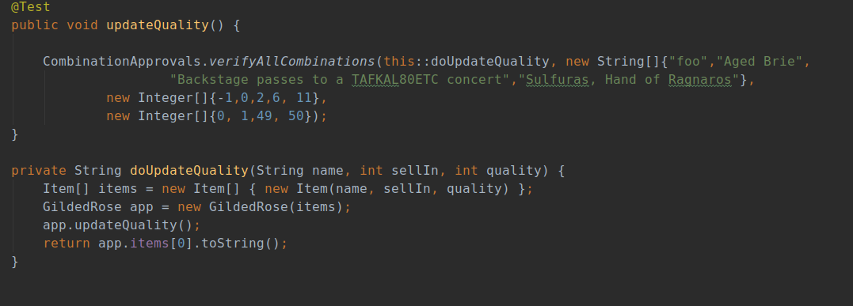
Rys1. Test: update Quality()

Refaktoryzacja:

Refaktoryzację zacząłem od „extract method”. W głównej metodzie programu „updateQuality” zostawiłem tylko pętlę for (zmieniłem ją na for each), która iteruje po każdym z istniejących itemów. Poniższy rysunek przedstawia wyżej wspomnianą metodę.

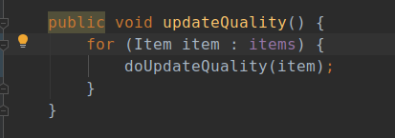

Rys2. Metoda: updateQuality

Następnie metoda „updateQuality” przenosi nas do „wyjętej” metody doUpdateQuality, w której odbywa się główne działanie programu. Początkowo zawartość tej pętli była bardzo skomplikowana i trudna do zrozumienia ponieważ powtarzało się tam wiele if-ów oraz else-ów. Poniżej metoda doUpdateQuality przed refaktoryzacją.
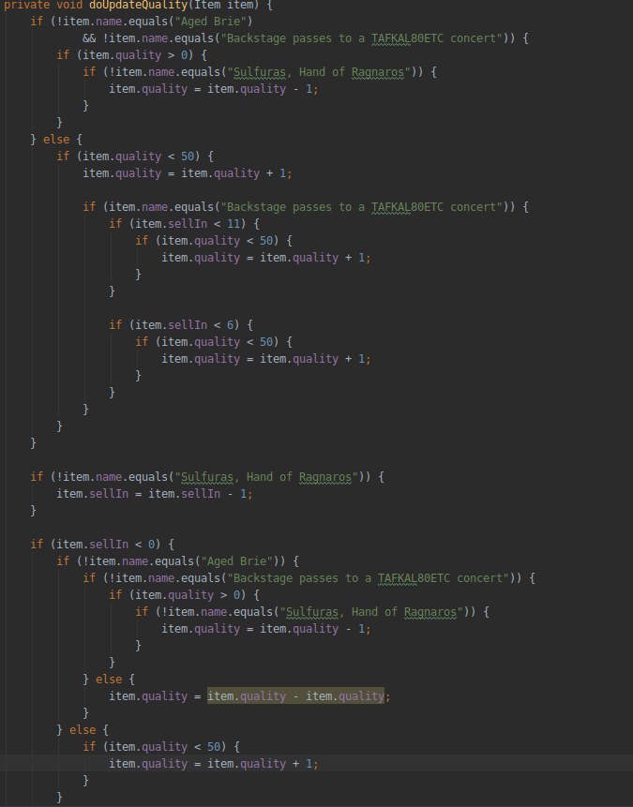
Rys3. DoUpdateQuality przed refaktoryzacją

Następnie kod został poddany testowi w CodeClimate. Otrzymany wynik maintainability to F.

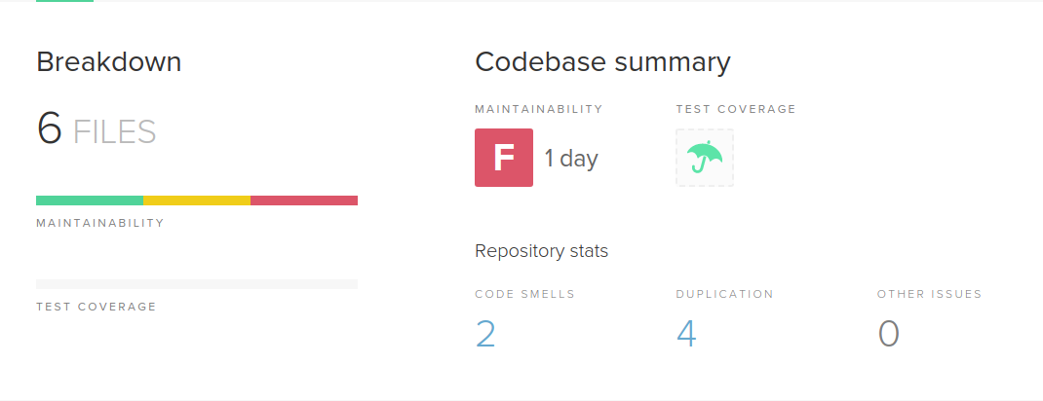
Rys.4 CodeClimate po wstępnym refaktorze.

Uwzględniając podpowiedzi jakie wygenerował CodeClimate postanowiłem kontynuować refaktoryzację kodu. W metodzie doUpdateQuality zastosowałem instrukcję switch, która w zależności od nazwy itemu wykonuje określoną metodę. Poniżej zrefaktoryzowana metoda doUpdateQuality.

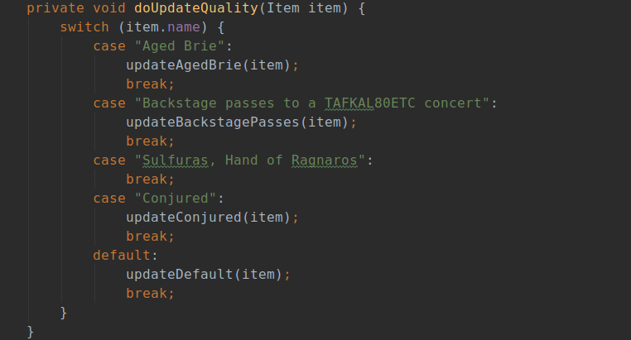
Rys.5 Metoda doUpdateQuality po refaktoryzacji.

Jak widać na powyższym rysunku powstały 4 kolejne metody, w których znajdował się kod odpowiadający za zmienianie wartości „sellIn” oraz „quality” dla każdego z itemów. Ponownie przetestowano kod w CodeClimate, jednak wynik nadal nie był zadowalający. Powtarzające się fragmenty kodu ponownie „wyekstraktowano” na zewnątrz”. Finalnie CodeClimat ocenił kod na najlepszą ocenę – A.

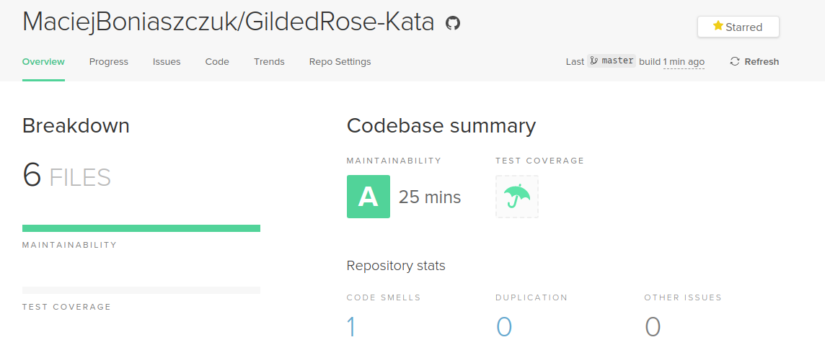
Rys.6 CodeClimate po refaktoryzacji.

Na końcu przetestowano działanie sklepu w okresie 120 dni. Test nie wykrył żadnych błędów.

